Záznam stravy
Před 1. konzultací je třeba si zapsat aktuální jídelníček podle návodu níže.
Vyplněný jídelníček nám prosím zašlete na mail alespoň 1 pracovní den před domluveným termínem.

Důležité informace:
Pokud potřebujete z jakéhokoliv důvodu změnit termín, dejte nám prosím vědět 48 hodin předem.
Termín jinak nebudeme schopné obsadit a budeme tedy požadovat náhradu konzultace v hodnotě 50 % z ceny konzultace.
V případě dlouhodobých programů můžete zvolit možnost propadnutí předplacené konzultace namísto storno poplatku.

Jak zapisovat?
- Zaznamenejte 5 po sobě jdoucích dní včetně min. 1 víkendového dne.
- Pokud se stane, že v některý den nestihnete provést záznam, pokračujte, jakmile to bude možné.
  - Snažte se však těmto situacím předcházet
  - A zkuste si zaznamenat i jídelníček v náročnějších dnech.
- Stravujte se tak, jak jste zvyklí – jezte obvyklá jídla v množství, které běžně konzumujete, bez ohledu na zapisování.
- Záznam by měl co nejvíce odpovídat skutečnosti – čím upřímnější budete, tím lépe a snáze odhalíme oblasti, které je třeba upravit.

Nezapomeňte zmínit:
- Příjem tekutin (zejména slazených a alkoholu)
- Příjem doplňků stravy (vitaminy, minerální látky, bylinné přípravky atd.)
- Pohybovou aktivitu – typ aktivity a dobu trvání (procházka 1 hod, běhání 30 min apod.)
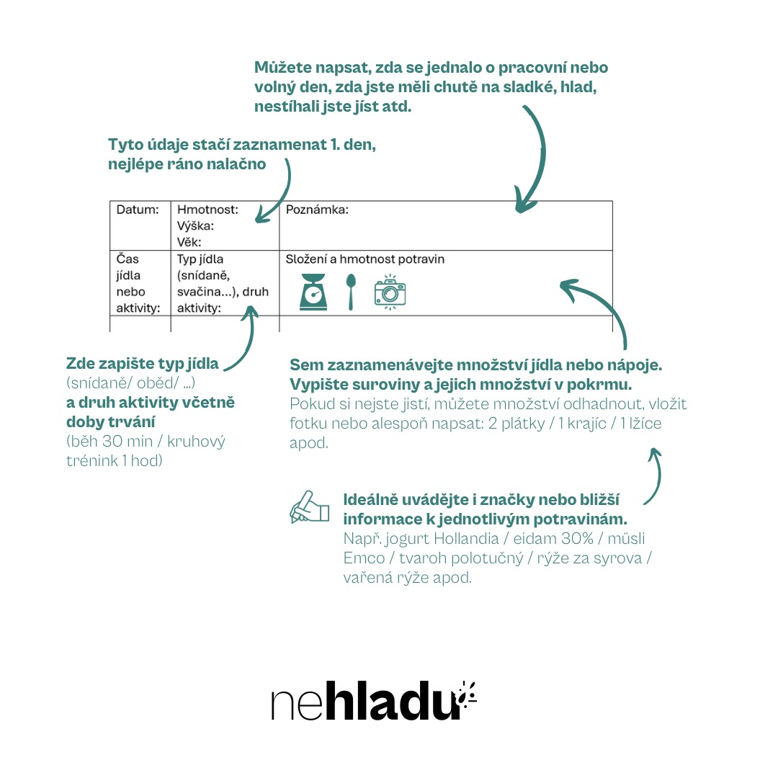

Jak by to NEMĚLO vypadat
Datum: | Hmotnost:  Výška:  Věk: | Poznámka:
Čas jídla nebo aktivity: | Typ jídla (snídaně, svačina, …), druh aktivity | Složení a hmotnost potravin
9:00 | Snídaně | Rohlík, máslo, šunka
12:00 | Oběd | Zapečené těstoviny
13:00 |  | Zákusek
15:00 | Svačina | Jogurt, müsli, ovoce
18:00 | Večeře | Curry s rýží
21:00 |  | Víno, oříšky

Jak by to MĚLO vypadat
Datum: | Hmotnost: 65 kg  Výška: 160 cm  Věk: 32 | Poznámka: Běžný pracovní den
Čas jídla nebo aktivity: | Typ jídla (snídaně, svačina, …), druh aktivity | Složení a hmotnost potravin
9:00 | Snídaně | 1 ks žitný rohlík Albert, 10 g máslo, 3 plátky šunky nejvyšší jakosti
12:00 | Oběd | 300 g zapečené těstoviny (150 g vařené těstoviny, 80 g kuřecí maso – restované, 1 ks vejce, 20 g eidam 30%)
13:00 |  | Zákusek – 2 ks kostičky čokolády Milka
15:00 | Svačina | Kelímek řeckého jogurtu 0%, 40 g Emco mysli ořechové, 1 banán
18:00 | Večeře | Curry s rýží (80 g rýže syrové, lžička oleje, ½ cibule, 120 g kuřecí prsa, 50 g cizrna, 100 ml smetana 12%)
21:00 |  | 2 dcl suché červené víno, 30 g kešu

Datum: | Hmotnost: 65 kg  Výška: 160 cm  Věk: 32 | Poznámka: Víkendový den
Čas jídla nebo aktivity: | Typ jídla (snídaně, svačina, …), druh aktivity | Složení a hmotnost potravin
9:00 | Snídaně | 2 krajíce žitný chléb (Billa), ½ balení lučiny, 2 plátky 45% sýr
12:00 | Oběd v restauraci | 300 g špagety bolognese
13:00 | Kavárna | Cappuccino, 1 ks ovocný cheesecake
15:00 | Svačina | Čokoládová Hollandia, máslový croissant
18:00 | Večeře | Vepřová kotleta na oleji, rýže, cuketa  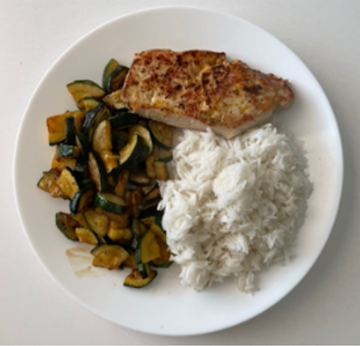
21:00 |  | ½ pytlíku Bohemia chips

- den
Datum: | Hmotnost:  Výška:  Věk: | Poznámka:
Čas jídla nebo aktivity: | Typ jídla (snídaně, svačina…), druh aktivity: | Složení a hmotnost potravin

- den
Datum: | Hmotnost:  Výška:  Věk: | Poznámka:
Čas jídla nebo aktivity: | Typ jídla (snídaně, svačina…), druh aktivity: | Složení a hmotnost potravin

- den
Datum: | Hmotnost:  Výška:  Věk: | Poznámka:
Čas jídla nebo aktivity: | Typ jídla (snídaně, svačina…), druh aktivity: | Složení a hmotnost potravin

- den
Datum: | Hmotnost:  Výška:  Věk: | Poznámka:
Čas jídla nebo aktivity: | Typ jídla (snídaně, svačina…), druh aktivity: | Složení a hmotnost potravin

- den
Datum: | Hmotnost:  Výška:  Věk: | Poznámka:
Čas jídla nebo aktivity: | Typ jídla (snídaně, svačina…), druh aktivity: | Složení a hmotnost potravin

